TUẦN 3/8-9/8 TRƯỜNG THCS CAO BÁ QUÁT TIẾP TỤC TRIỂN KHAI CÔNG TÁC TỔNG VỆ SINH KHUNG CẢNH SƯ PHẠM NHÀ TRƯỜNG – ĐẨY MẠNH PHÒNG, CHỐNG DỊCH COVID-19
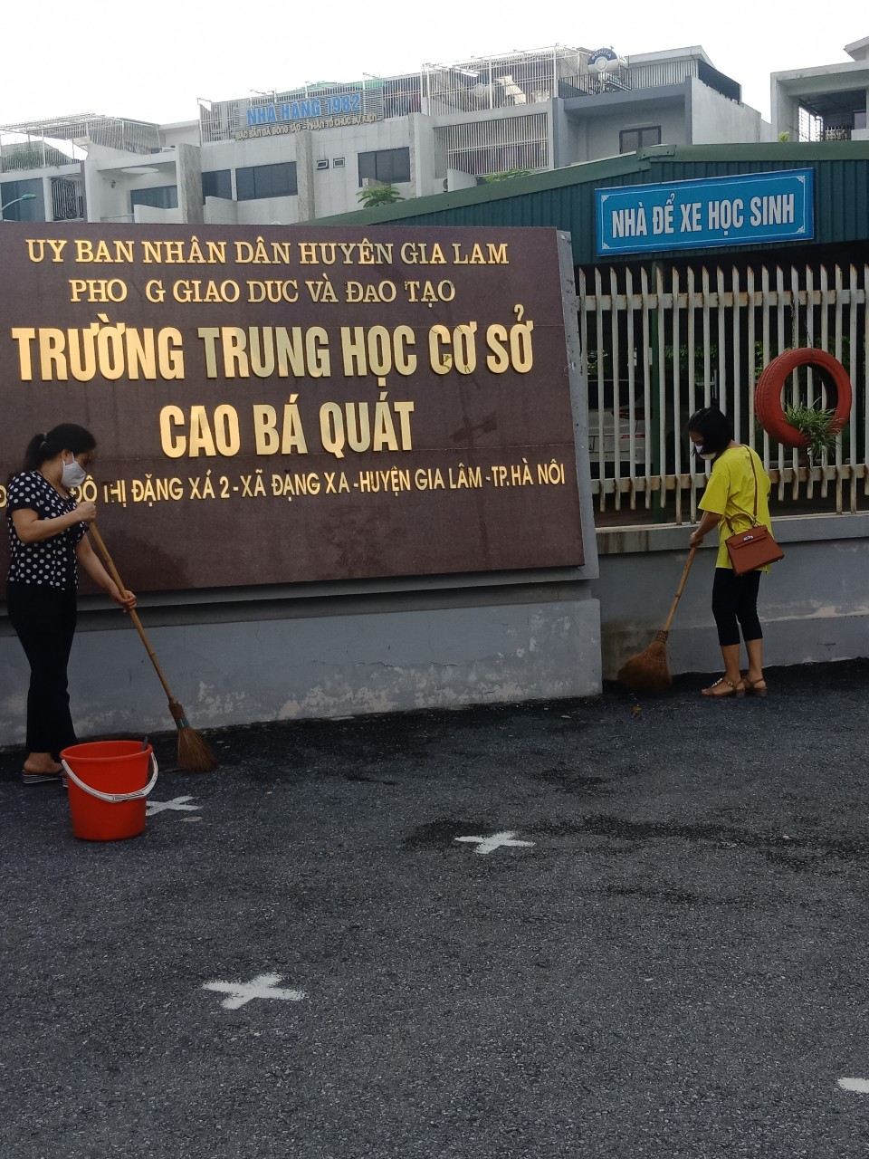
Trước tình hình dịch bệnh Covid-19 đang tiếp tục diễn ra nhanh và phức tạp tại nhiều địa phương trên cả nước, trường THCS Cao Bá Quát đã tiếp tục thực hiện các biện pháp phòng chống dịch bệnh tại nhà trường theo các văn bản hướng dẫn chỉ đạo của cơ quan cấp trên. Các cán bộ giáo viên, công nhân viên nhà trường thường xuyên theo dõi thong tin về dịch bệnh, các ca mắc mới, cài ứng dụng Blue zone, BGH thường xuyên triển khai các công văn, chỉ đạo của các cấp tới toàn bộ cán bộ, GV trong trường.
Song song với đó, nhà trường tiếp tục giao cho giáo viên chủ nhiệm là lực lượng nòng cốt trong việc cập nhật tình hình dịch bệnh và tuyên truyền đến phụ huynh HS trong thời gian HS nghỉ hè. Giáo viên chủ nhiệm thường xuyên trao đổi với phụ huynh quan tâm việc nhắc nhở các em bảo vệ sức khỏe, không tụ tập chỗ đông người, đeo khẩu trang khi ra ngoài, thường xuyên rửa tay với xà phòng.
Phụ huynh, học sinh đến trường nộp hồ sơ tuyển sinh vào lớp 6 cho con đều được tổ bảo vệ nhắc nhở đeo khẩu trang, rửa tay khử khuẩn phòng Covid 19.
Sáng ngày 08/08, dưới sự chỉ đạo của đồng chí Nguyễn Thị Thúy Hồng – Tổ trưởng tổ Tự Nhiên, giáo viên tổ Tự nhiên đã thực hiện tổng vệ sinh khung cảnh sư phạm nhà trường.
Một số hình ảnh buổi tổng vệ sinh khung cảnh sự phạm nhà trường:

